Технологическая карта коррекционного занятия
Образовательное учреждение: ГУО «Сеницкая средняя школа имени Я.Купалы»
Дата: второе полугодие
Ф.И.О педагога: Хмелевская Алина Витальевна
Специальность: учитель-дефектолог
Тема занятия: Звук Ш.
Цель урока: Автоматизация звука Ш в словах.
Задачи урока:
Образовательные:
- Формировать предметные компетенции: развивать подвижность артикуляционного аппарата, умение правильно произносить звук [Ш] в слогах; умение составлять слова со звуком [Ш] в начале слова с помощью карточки; умение заканчивать предложения добавляя слова со звуком [Ш] используя картинки.
- Формировать метапредметные компетенции:
Познавательные: умение извлекать информацию из словесных и наглядных заданий; умение на основе анализа объектов делать выводы с помощью педагога.
Регулятивные: умение самостоятельно определять тему занятия; умение ориентироваться в задании после совместного разбора задания; умение осуществлять контроль по ходу деятельности; умение работать самостоятельно.
Коммуникативные: умение слушать учителя; умение осознанно и произвольно строить речевые высказывания в устной форме.
- Формировать личностные компетенции: умение проявлять интерес к выполнению задания; умение сотрудничать с педагогом; умение самостоятельно и совместно с педагогом оценивать результат своих действий, проводить рефлексию.
Коррекционно-развивающие:
- Закрепление умения правильно произносить звук Ш в слогах открытого и закрытого типа, в слогах со стечением согласных;
- Формирование умения правильно произносить звук Ш в начале слова различной слоговой структуры;
- Формирование умения определять место звука Ш в словах на слух;
- Формировать умение составлять слова из звуков на слух.
Формы организации учебной деятельности: фронтальная, индивидуальная.
Методы работы: словесный, практический, наглядный
Оборудование: Карточки для артикуляционной гимнастики, слоговая дорожка, карточка со словами, предметные картинки (шар, шалаш, шиповник, шины, шея, шуба, шоколад), логопедическая раскраска.

Этап занятия | Деятельность педагога | Деятельность обучающихся | Методы и приемы работы | Материалы и оборудование
I. Организационный момент  Задача:  - формировать умение извлекать информацию из словесных заданий;  - формировать умение самостоятельно определять тему занятия. | - Здравствуй. Отгадав мои загадки, ты узнаешь, с каким звуком мы сегодня будем с тобой работать.  В руках у детворы  От радости танцуют  Воздушные …  - Слушай следующую загадку:  Стоит высокий светлый дом,  Ребят проворных много в нем,  Там пишут и считают,  Рисуют и читают.  - Ты догадалась, с каким звуком мы будем сегодня работать? | Внимательно слушает загадки и называет отгадки.  (шары, шалаш, звук [Ш]) | Устные ответы на вопросы | Предметные картинки (шар, шалаш).
II. Основная часть  2.1. Артикуляционная гимнастика  Задача:  - развивать подвижность артикуляционного аппарата;  - развивать воздушную струю. | Л: Сейчас мы с тобой будем делать гимнастику для язычка.  2.1.1.«Вкусное варенье»  Л: Открой ротик, а теперь кончиком языка облизывай верхнюю губу, как будто ты ел варенье и оно осталось у тебя на губах. А теперь нижнюю губу облизывай кончиком языка. Какое твоё любимое варенье?  2.1.2. «Гармошка»  Л: Улыбнись, приоткрой ротик, приклей язык к потолочку и, не отпускай язычок, закрывай и открывай ротик. А наши губки улыбаются.  2.1.3. «Чашечка»  Л: Улыбнись, открой рот и держи наверху язычок в форме чашечки.  2.1.4. «Качели»  Л: На раз язычок тянем вверх к носику, на два – вниз к бородке: раз-два, раз-два, раз-два, раз-два, раз-два. А теперь на раз язычок за верхне зубки, на два - за нижние: раз-два, раз-два, раз-два, раз-два, раз-два.  2.1.5. «Футбол»  Л: На раз язычок упирается в правую щёчку, на два – в левую: раз-два, раз-два, раз-два, раз-два, раз-два.  2.1.6. «Часики»  Л: Улыбнись, приоткрой ротик и теперь языком касаемся правого уголка рта, а теперь левого. На раз – в правую сторону, на два – в левую. | Выполняют артикуляционную гимнастику, слушаю и повторяют за педагогом. | Объяснительно-иллюстративные | Карточки для артикуляционной гимнастики, зеркало.
2.2. Упражнение «Весёлые слоги»  Задачи:  - формировать умение правильно произносить звук Ш в слогах открытого и закрытого типа, в слогах со стечением согласных;  - формировать умение проявлять интерес к выполнению задания. | - Повторяй за мной: ША-ША-ША (аналогично проводится работа с остальными слогами)  Речевой материал: ША-ША-ША, ШО-ШО-ШО, ШУ-ШУ-ШУ, ШЫ-ШЫ-ШЫ, ШЭ-ШЭ-ШЭ, АШ-АШ-АШ, ОШ-ОШ-ОШ, УШ-УШ-УШ, ЫШ-ЫШ-ЫШ, ЭШ-ЭШ-ЭШ, АША-ОШО-УШУ, АШЫ-АШЭ-УШЫ  - А теперь смотри на картинку, веди пальчиков по стрелочкам и называй слоги.  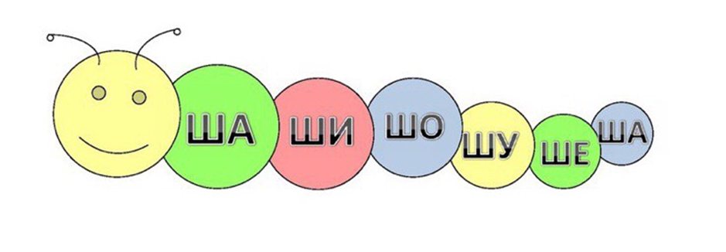 | Повторяет слоги за педагогом.  Р: ША-ША-ША.  Самостоятельно читает слоги, используя картинку.  Р: ША, ШО, ШУ, ШЭ, ШЫ. | Наблюдение | Слоговая дорожка
2.3. Упражнение «Составь слово»  Задачи:  - формировать умение составлять слова со звуком [Ш] в начале слова с помощью карточки;  - формировать умения правильно произносить звук Ш в начале слова различной слоговой структуры;  - формировать умение ориентироваться в задании после совместного разбора задания. | Л: Сейчас я дам тебе карточку, посмотри внимательно. Перед тобой круг, но в неё очень странный слова, они рассыпались, собери их. Прочитай слова по стрелочкам.  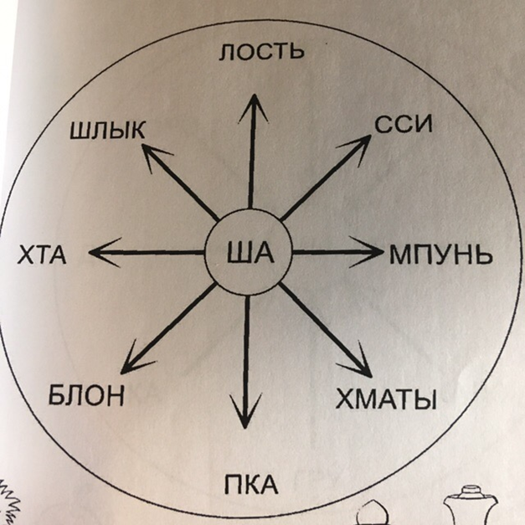 | Смотрит на карточку, составляет слова, соединяя слог по стрелочке с другими слогами. | Самостоятельная работа | Карточка со словами
2.4. Пальчиковая гимнастика  Задачи:  - формировать умение сотрудничать с педагогом;  - формировать умение слушать учителя;  - развивать мелкую моторику. | 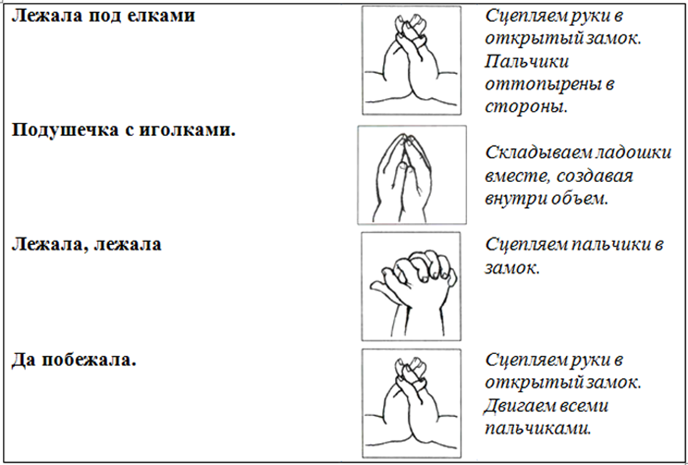 | Повторяют и выполняют совместно с педагогом. | Объяснительно-иллюстративные
2.5. Упражнение «Закончи предложение»  Задачи:  - формировать умение заканчивать предложения добавляя слова со звуком [Ш] используя картинки;  - формировать умение сотрудничать с педагогом;  - формировать умения место звука Ш в словах на слух | Л: Я тебе буду читать предложения, а тебе их нужно закончить. Выбери ответ с помощью картинки. Мама посадила в саду…  Л: Папа поставил на машину новые …  Л: У жирафа длинная …  Л: Бабушка подарила пуховую …  Л: Дети очень любят …  - Где находится звук в словах? Шиповник, шины, шея, шуба, шоколад. | Помогают педагогу, заканчивая предложения, используя картинки.  Р: Шиповник.  Р: Шины.  Р: Шея.  Р: Шубу.  Р: Шоколад. | Объяснительно-иллюстративные | Предметные картинки (шар, шалаш, шиповник, шины, шея, шуба, шоколад),
2.6. Упражнение «Слова рассыпались»  Задачи:  - формировать умение составлять слова из звуков на слух;  - формировать умение осознанно и произвольно строить речевые высказывания в устной форме. | Л: Я тебе буду диктовать звуки, а ты их должна соединить в слово и назвать, какое слово получилось: ш...у…м.  Л: Ш…а…г…и.  (аналогично проводится работа с остальными словами)  Речевой материал: шум, шаги, шаман, шипы, шубка, шоколад. | Внимательно слушает педагога и составляет слова из звуков  Р: Шум.  Р: Шаги. | Объяснительно-иллюстративные | Словесные
III. Заключительная часть  Задачи:  - формировать умение самостоятельно и совместно с педагогом оценивать результат своих действий, проводить рефлексию. | Л: Ты сегодня большая молодец. С каким звуком мы сегодня работали?  Л: Вспомнишь какие-нибудь слова, которые начинаются на звук Ш?  Л: Тебе понравилось занятие? Что понравилось больше всего? | Отвечает на вопросы педагога, проводит рефлексию по занятию.  Р: Ш.  Р: Шампунь, шуба, шалаш, шар. | Объяснительно-иллюстративные | Словесные

